|  |
| --- |
|  |
| 第二循环项目计划文档 |
|  |

|  |  |  |
| --- | --- | --- |
|  | **第10组 大保天天健** | |
| **组员：** | 陈俭军  陈鹏  蒋秉良  焦紫顺  李淳雨  李豪俊 | 121250010  121250013  121250058  121250063  121250066  121250067 |

目录

1. 创建者 3

2. 文档使用者 3

3. 文档创建日期 3

4.文档修改记录 3

5. 阶段目标 3

6. 日程表 3

项目日程表 3

资源日程表 4

7. 里程碑和里程碑的标志日期 5

8. 计划执行检查表 6

根据资源日程表的内容，制定如下执行检查表： 6

# 1. 创建者

陈俭军

# 2. 文档使用者

“大保天天健”成员

# 3. 文档创建日期

2014、3、4

# 4.文档修改记录

|  |  |  |
| --- | --- | --- |
| 日期 | 修改者 | 内容 |
| 2014年3月1日 | 李淳雨 | 修改资源日程表 |
| 2014年3月4日 | 李淳雨 | 修改计划执行检查表 |
| 2014年3月20日 | 李淳雨 | 修改计划执行检查表 |

# 5. 阶段目标

在第二循环，项目组需要完成一下任务：

1. 进一步晚上系统的用户需求，设计出更加详细的需求候选方案；
2. 对各个候选方案进行风险分析，开发出相应的需求原型；
3. 完成《需求说明文档》，提交给用户确认；
4. 学习系统级别的测试方法，编写测试用例；
5. 指定第三循环计划

# 6. 日程表

## 项目日程表

1. 根据目前的进展情况以及对下一循环的计划，得到的甘特图如下所示。

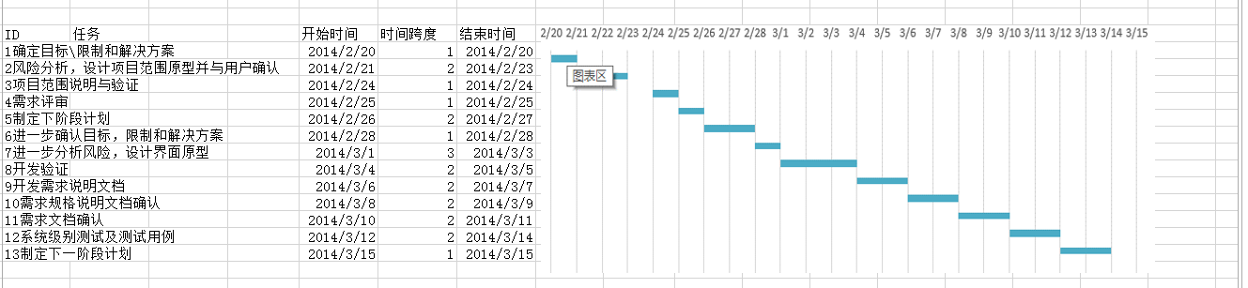

1. 第二循环成本估算表（对应于甘特图）；

|  |  |  |  |
| --- | --- | --- | --- |
| **任务ID** | **成本预估** | **实际执行记录** | **实际-预估** |
| 1 | 6人日 | 6人日 | 0人日 |
| 2 | 4人日 | 3人日 | -1人日 |
| 3 | 1人日 | 1人日 | 0人日 |
| 4 | 6人日 | 8人日 | 2人日 |
| 5 | 4人日 | 4人日 | 0人日 |
| 6 | 4人日 | 3人日 | -1人日 |
| 7 | 6人日 | 6人日 | 0人日 |
| 8 | 4人日 | 4人日 | 0人日 |
| 9 | 12人日 | 14人日 | 2人日 |
| 10 | 12人日 | 14人日 | 2人日 |
| 11 | 12人日 | 14人日 | 2人日 |
| 12 | 4人日 | 4人日 | 2人日 |
| 13 | 2人日 | 3人日 | 1人日 |

1. 第二循环网络图:

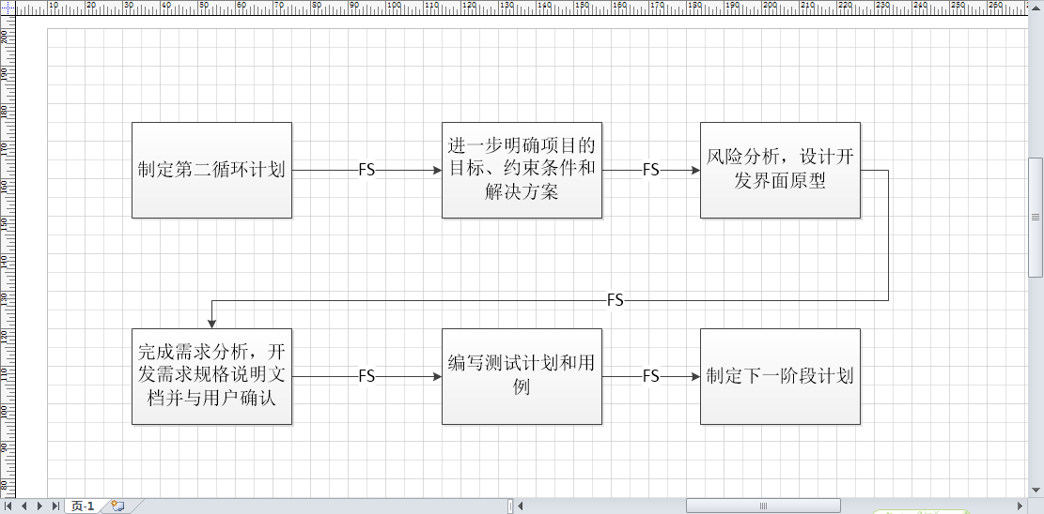

第二循环大部分活动基本上以FS关系为主，即在完成前一个任务之后下一个任务才开始。

## 资源日程表

根据第二循环的工作日时间（除去周末共24天），安排各人的工作任务如下：

|  |  |  |  |  |  |  |  |
| --- | --- | --- | --- | --- | --- | --- | --- |
| 人员 | Day1 | Day2~3 | Day4 | Day5 | Day6~7 | Day8 | Day9~Day11 |
| 陈俭军 | 大家一起确定目标、  限制和解决方案 |  | 项目范围说明与验证 | 需求评审 | 制定下阶段计划 |  | 设计界面原型 |
| 李淳雨 | 风险分析、设计项目范围原型与用户确认 |  |  |
| 李豪俊 |  | 进一步确认目标、限制和解决方案 |  |
| 焦紫顺 |  |  |  |
| 陈鹏 |  |  |  | 设  计界面原型 |
| 蒋秉良 |  |  |  |  |

|  |  |  |  |  |  |  |
| --- | --- | --- | --- | --- | --- | --- |
| 人员 | Day12~13 | Day14~15 | Day16~17 | Day18~19 | Day20~21 | Day22 |
| 陈俭军 |  | 开发需求规格说明 | 需求规格说明文档确认 | 需求文档确认 |  |  |
| 李淳雨 |  |  | 制定下一阶段计划 |
| 李豪俊 |  |  |  |
| 焦紫顺 | 开发验证 |  | 制定下一阶段计划 |
| 陈鹏 |  | 系统级别测试及测试用例 |  |
| 蒋秉良 | 开发验证 |  |

# 7. 里程碑和里程碑的标志日期

里程碑1：通过评审的《需求规格说明》。

里程碑日期：2014、3、5

下一个循环最重要的里程碑式《需求规格说明》，表明项目的重要工作需求分析的完成（项目范围、约束条件等的确定），也表明团队即将以此为开发基准开始正式的项目开发

# 8. 计划执行检查表

根据资源日程表的内容，制定如下执行检查表：

|  |  |  |  |  |  |  |  |
| --- | --- | --- | --- | --- | --- | --- | --- |
| 人员 | Day1 | Day2~3 | Day4 | Day5 | Day6~7 | Day8 | Day9~Day11 |
| 陈俭军 | 大家一起讨论，并且记录会议记录 |  |  | 需求评审记录 | 下阶段计划 |  | 界面原型， |
| 李淳雨 | 各个涉众角色的评分估值表 |  |  |
| 李豪俊 |  | 目标、限制和解决方案 |  |
| 焦紫顺 |  |  |  |
| 陈鹏 |  |  |  | 界面原型 |
| 蒋秉良 |  |  |  |  |

|  |  |  |  |  |  |  |
| --- | --- | --- | --- | --- | --- | --- |
| 人员 | Day12~13 | Day14~15 | Day16~17 | Day18~19 | Day20~21 | Day22 |
| 陈俭军 |  | 需求规格说明文档 | 需求规格说明文档确认结果 | 需求文档确认结果 |  |  |
| 李淳雨 |  |  | 第三循环计划文档 |
| 李豪俊 |  |  |  |
| 焦紫顺 | 开发验证结果 |  | 第三循环计划 |
| 陈鹏 |  | 测试用例 |  |
| 蒋秉良 | 开发验证结果 |  |